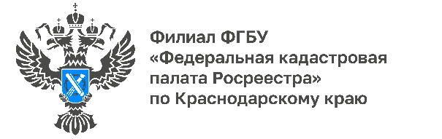

Кадастровая палата по Краснодарскому краю присоединилась
к масштабному экологическому проекту «Зеленая Россия»

30 сентября 2022 года Кадастровая палата по Краснодарскому краю приняла участие во Всероссийском экологическом субботнике «Зеленая Россия».
Сотрудники учреждения провели уборку территории Кадастровой палаты по Краснодарскому краю. В ходе субботника общими усилиями было собрано более десяти мешков с мусором.
Всероссийский субботник «Зеленая Россия» проходит в 85 субъектах Российской Федерации. Мероприятие направлено на развитие экологического образования граждан и объединение общей идеей сбережения природы.
В подобном мероприятии Кадастровая палата по Краснодарскому краю участвует не в первый раз. Так, в прошлом году сотрудники в рамках Всероссийского экологического субботника «Зеленая Россия» провели уборку береговой линии в парке 30-летия Победы.
Участие в масштабных экологических проектах для нашего учреждения – это, прежде всего, возможность внести свой вклад в поддержание экологии нашей планеты.
Состояние окружающей среды напрямую влияет и на здоровье человека. Особенно это актуально для Краснодара, который является городом-миллионником с большим количеством транспорта и предприятий, загрязняющих атмосферу. Поэтому важно бережно относиться к природе, не разрушать, а приумножать то, что она нам дала.
______________________________________________________________________________________________________
Пресс-служба Кадастровой палаты по Краснодарскому краю
 | press23@23.kadastr.ru |  | https://t.me/kadastr_kuban

